1. **Развернуть на своем АРМ MS SQL Server версии 2016/2017/2019. К данному SQL серверу установить дополнительно MS Management Studio аналогичной версии.**
2. **Развернуть бэкап БД EVENTFRAME.bak из вложения.**

2.1. БД EVENTFRAME представляет собой прототип БД реального программного обеспечения (в упрощенном формате). Диаграмма БД ниже.

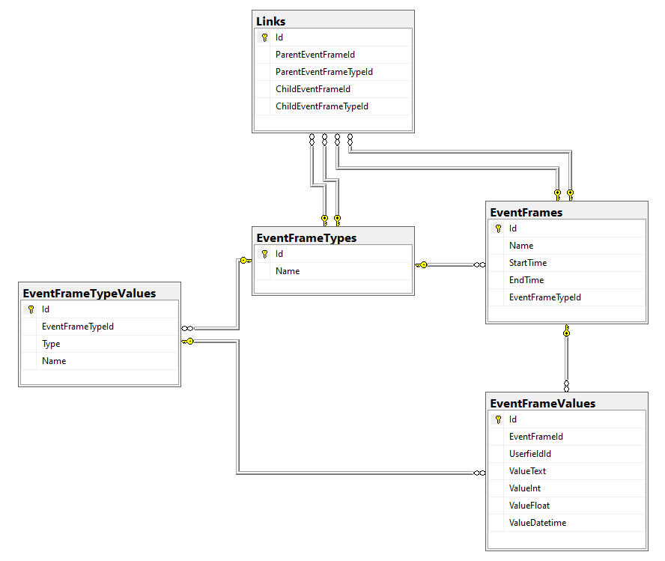

2.2. Описание таблиц:

1. *EventFrames* (*таблица, содержащая информацию об основных объектах – событийных кадрах*).

- *id*. Уникальный идентификатор записи;

- *Name*. Наименование событийного кадра;

- *StartTime*. Время возникновения событийного кадра;

- *EndTime*. Время завершения событийного кадра;

- *EventFrameTypeId*. Внешний ключ – ссылка на запись таблицы *EventFrameTypes*. Тип событийного кадра.

2. EventFrameTypes (*таблица, содержащая информацию о типах событийных кадров*).

- *id*. Уникальный идентификатор записи;

- *Name*. Наименование типа событийного кадра.

3. EventFrameTypeValues (*таблица, содержащая перечень бизнес-параметров в разрезе типов событийных кадров*).

- *id*. Уникальный идентификатор записи;

- *EventFrameTypeId*. Внешний ключ – ссылка на запись таблицы *EventFrameTypes*. Тип событийного кадра.

- *Type*. Тип данных бизнес-параметра. Типы параметров бывают: вещественное число; дата; текст; целое число.

- *Name*. Наименование бизнес-параметра.

4. EventFrameValues (*таблица, содержащая значения бизнес-параметров для событийных кадров*).

- *id*. Уникальный идентификатор записи;

- *UserFieldId*. Внешний ключ – ссылка на запись таблицы *EventFrameTypeValues*. Бизнес-параметр.

- *EventFrameTypeId*. Внешний ключ – ссылка на запись таблицы *EventFrames*. Событийный кадр.

- *ValueText*. Текстовое значение бизнес-параметра. Заполняется при условии, что у связанного бизнес-параметра в таблице *EventFrameTypeValues* поле *Type* определено как «Текст»;

- *ValueInt*. Целочисленное значение бизнес-параметра. Заполняется при условии, что у связанного бизнес-параметра в таблице *EventFrameTypeValues* поле *Type* определено как «Целое число»;

- *ValueFloat*. Вещественное значение бизнес-параметра. Заполняется при условии, что у связанного бизнес-параметра в таблице *EventFrameTypeValues* поле *Type* определено как «Вещественное число»;

- *ValueDatetime*. Значение бизнес-параметра в формате дата/ время. Заполняется при условии, что у связанного бизнес-параметра в таблице *EventFrameTypeValues* поле *Type* определено как «Дата».

5. Links (*таблица, содержащая связи между событийными кадрами*).

- *id*. Уникальный идентификатор записи;

- *ParentEventFrameId*. Внешний ключ – ссылка на запись таблицы *EventFrames*. «Родительский» событийный кадр;

- *ParentEventFrameTypeId*. Внешний ключ – ссылка на запись таблицы *EventFrameTypes*. Тип «родительского» событийного кадра;

- *ChildEventFrameId*. Внешний ключ – ссылка на запись таблицы *EventFrames*. «Дочерний» событийный кадр;

- *ChildEventFrameTypeId*. Внешний ключ – ссылка на запись таблицы *EventFrameTypes*. Тип «дочернего» событийного кадра.

2.2. В БД заполнены данные, эмулирующие реальные по следующей схеме;

- Определены следующие типы событийных кадров: «*Партия*»; «*Блок*»; «*Образец*»; «*Партия в таре*»; «*Месячный план*»; «*Комплект*»; «*Задание*».

- Для каждого из соответствующих типов определен набор бизнес-параметров, его характеризующий (данные в таблице *EventFrameTypeValues*).

- Между событийными кадрами могут быть установлены связи (таблица *Links*) по следующей схеме:

* Событийный кадр с типом «*Партия*» (родительский объект) - Событийный кадр с типом «*Блок*» (дочерний объект);
* Событийный кадр с типом «*Партия*» (родительский объект) - Событийный кадр с типом «*Образец*» (дочерний объект);
* Событийный кадр с типом «*Партия*» (родительский объект) - Событийный кадр с типом «*Партия в таре*» (дочерний объект);
* Событийный кадр с типом «*Комплект*» (родительский объект) - Событийный кадр с типом «*Партия*» (дочерний объект);
* Событийный кадр с типом «*Месячный план*» (родительский объект) - Событийный кадр с типом «*Партия*» (дочерний объект).

**Задания:**

1. **Добавить в БД событийный кадр с типом «Партия» (далее – просто Партия) со следующим набором бизнес-параметров:**

* Номер партии *– «54321-10»;*
* Смена (послед. изм.) – *«В»;*
* ФИО раздельщика – *«Курочкин А. П.»;*
* Контракт - *«А708-256»;*
* ФИО (поток мелкий) - *«Арызбаев У.Я.»;*
* Тип контрагента - *«Внутренний»;*
* Тип тары - *«Бочка»;*
* Дата изготовления - *«02.03.2023»;*
* ФИО раздельщика - *«Исаев А. Н.»;*
* ФИО УУ - *«Смехов А.П.»;*
* Согласование - *«Подтвержден»;*
* ФИО раздельщика 1 - *«Сидоренко С. Я.»;*
* Масса (брутто), кг – *4513,2;*
* Состояние – *«Готов к перетариванию»;*
* Кол-во тарных мест, шт – *»;*
* Место хранения – *«Уч. взвешивания»;*
* Дата (послед. изм.) – *«04.03.2023»;*
* Состав – *«Да»;*
* ФИО контр. ОТК, принявшего партию – *«Кречун Е. М.»;*
* Пользователь (послед. изм.) – *«Регидронов Р. А.»;*
* Масса (нетто), кг – *4120,0;*
* Спецификация – *«ГОСТ 519»;*
* Тип ТГ – *«Сортная»;*
* Контрагент – *«ATI»;*
* Марка – *«ТГ-90»;*
* Срок годности – *«02.09.2023»;*
* Фракция (LIMS) – *«12+80»;*
* ФИО сортировщика, сдавшего партию – *«Али А. Ю. Ж.»;*
* ФИО раздельщика 2 – *«Кучеров Е. М.»;*
* Фракция (LIMS) – *«12+80».*

1. **Добавить в БД событийный кадр с типом «Блок» (далее – просто Блок) со следующим набором бизнес-параметров:**

* Номер блока *– «99-98»;*
* Мастер (послед. изм.) *– «Лизунов А. А.»;*
* Номер реторты *– «1110»;*
* Состояние *– «Переработан»;*
* Смена (послед. изм.) *– «2»;*
* Выбивщик *– «Уколов А. С.»;*
* Категория *– «B»;*
* Дата (послед. изм.) *– «01.03.2023»;*
* Масса, кг *– 4700.*

1. **Создать связь между событийными кадрами из п. 1 и 2.**

**Выполнение заданий 1 + 2 + 3 (5 баллов).**

1. **Реализовать запросы SQL (прислать текст запросов в печатном формате и скриншот с результатом выборки):**

**4.1. Вывести все партии с полным набором значений бизнес-параметров (5 балла);**

**4.2. Вывести все блоки, у которых отсутствуют связи с партиями (5 балла);**

**4.3. Вывести партии, у которых среднее значение показателей качества (показатели, содержащие в наименовании «%») в связанном образце больше 50. (7 баллов);**

**4.4. По каждому типу событийного кадра вывести количество бизнес-параметров: текстовых, целочисленных, вещественных и в формате даты в следующем виде: (7 баллов);**

|  |  |  |  |  |
| --- | --- | --- | --- | --- |
| Тип событийного кадра | Бизнес-параметры (текст), шт | Бизнес-параметры (целое число), шт | Бизнес-параметры (вещественное число), шт | Бизнес-параметры (да), шт |
| Партия | 15 | 2 | 4 | 3 |
| …. | …. | … | …. | …. |

**4.5. Вывести общее кол-во произведенной продукции по месяцам (все партии по бизнес-параметру «Дата изготовления») в следующем виде: (7 баллов);**

|  |  |  |  |
| --- | --- | --- | --- |
| Месяц | Кол-во партий, шт | Масса брутто, кг (общая) | Масса нетто, кг (общая) (вещественное число), шт |
| Партия | 15 | 2 | 4 |

1. **Реализовать хранимую процедуру со следующими условиями (10 баллов);**
   1. Входные данные: *Номер партии*, *Наименование бизнес-параметра*, *Значение бизнес-параметра.*
   2. Логика: данная процедура должна изменить значение бизнес-параметра (по заданному наименованию) у партии (по заданному номеру партии) на новое (по заданному значению).
   3. Выходные данные:

|  |  |  |  |
| --- | --- | --- | --- |
| Номер партии | Наименование бизнес-параметра | «Старое» значение | Новое «значение» |
| Партия | 15 | 2 | 4 |

1. **Реализовать хранимую процедуру со следующими условиями (50 баллов);**
   1. Входные параметры процедуры:

|  |  |  |
| --- | --- | --- |
| Наименование поля | Тип ввода | Обязательность |
| Номер партии | Текст | Да |
| Номер блока № 1 | Текст | Проверка осуществляется совместно с полями:  - «Номер блока № 2»;  - «Номер блока № 3»;  - «Номер блока № 4»;  - «Номер блока № 5».  Обязательно должно быть указано хотя бы одно из полей. |
| Списан (относится к полю «Номер блока № 1») | Да/ нет | Да |
| Номер блока № 2 | Текст | Проверка осуществляется совместно с полями:  - «Номер блока № 1»;  - «Номер блока № 3»;  - «Номер блока № 4»;  - «Номер блока № 5».  Обязательно должно быть указано хотя бы одно из полей. |
| Списан (относится к полю «Номер блока № 2») | Да/ нет | Да |
| Номер блока № 3 | Текст | Проверка осуществляется совместно с полями:  - «Номер блока № 1»;  - «Номер блока № 2»;  - «Номер блока № 4»;  - «Номер блока № 5».  Обязательно должно быть указано хотя бы одно из полей. |
| Списан (относится к полю «Номер блока № 3») | Да/ нет | Да |
| Номер блока № 4 | Текст | Проверка осуществляется совместно с полями:  - «Номер блока № 1»;  - «Номер блока № 2»;  - «Номер блока № 3»;  - «Номер блока № 5».  Обязательно должно быть указано хотя бы одно из полей. |
| Списан (относится к полю «Номер блока № 4») | Да/ нет | Да |
| Номер блока № 5 | Текст | Проверка осуществляется совместно с полями:  - «Номер блока № 1»;  - «Номер блока № 2»;  - «Номер блока № 3»;  - «Номер блока № 4».  Обязательно должно быть указано хотя бы одно из полей. |
| Списан (относится к полю «Номер блока № 5») | Да/ нет | Да |
| Дата | Дата/ время | Да |
| Смена | Текст | Да |
| Пользователь (ФИО) | Текст | Да |

* 1. Основная логика хранимой процедуры:
  2. Для партии с номером партии = «Номер партии» (входной параметра хранимой процедуры) изменяет следующие бизнес-параметры:

|  |  |  |
| --- | --- | --- |
| **Бизнес-параметр события «Партия»** | | **Значение** |
| Состав | | «Да» |
| Дата (послед. изм.) | Дата (входной параметр хранимой процедуры) | |
| Смена (послед. изм.) | Смена (входной параметр хранимой процедуры) | |
| Пользователь (послед. изм.) | Пользователь (входной параметр хранимой процедуры) | |

* 1. Для блоков с номерами: «Номер блока № 1» (входной параметр хранимой процедуры); «Номер блока № 2» (входной параметр хранимой процедуры); «Номер блока № 3» (входной параметр хранимой процедуры); «Номер блока № 4» (входной параметр хранимой процедуры); «Номер блока № 5» (входной параметр хранимой процедуры) при условии, что данные параметры указаны при вызове процедуры изменяет следующие бизнес-параметры:

|  |  |  |
| --- | --- | --- |
| **Бизнес-параметр события «Блок»** | | **Значение** |
| Состояние | | «Списан» (при условии, что входной параметр «Списан» установлен в «Да» для блока с соответствующим номером) |
| Дата (послед. изм.) | Дата (входной параметр хранимой процедуры) | |
| Смена (послед. изм.) | Смена (входной параметр хранимой процедуры) | |
| Пользователь (послед. изм.) | Пользователь (входной параметр хранимой процедуры) | |

* 1. Создает связи между событийными кадрами из п. 6.1. и 6.2. в соответствии с описанием из раздела 2.

1. При вызове хранимой процедуры должен быть реализован блок проверок, при срабатывании которых, пользователю, вызывающему хранимую процедуру, должно выводиться соответствующее сообщение об ошибке:
   1. Проверка существования партии с номером партии = *Номер партии* (входной параметр хранимой процедуры);
   2. Проверка существования блоков с номерами: «*Номер блока № 1*» (входной параметр хранимой процедуры); «*Номер блока № 2*» (входной параметр хранимой процедуры); «*Номер блока № 3*» (входной параметр хранимой процедуры); «*Номер блока № 4*» (входной параметр хранимой процедуры); «*Номер блока № 5*» (входной параметр хранимой процедуры).
   3. Проверка, что при вызове хранимой процедуры указан хотя бы один из следующих параметров: «*Номер блока № 1*»; «*Номер блока № 2*»; «*Номер блока № 3*» «*Номер блока № 4*»; «*Номер блока № 5*».
   4. Проверка, что при вызове хранимой процедуры следующий параметры не равны между собой: «*Номер блока № 1*»; «*Номер блока № 2*»; «*Номер блока № 3*» «*Номер блока № 4*»; «*Номер блока № 5*».
   5. Проверка, что у партии с номером партии = «*Номер партии*» (входной параметр хранимой процедуры) бизнес-параметра «*Состояние*» не равен «Готов к перетариванию».

По результатам выполнения всех заданий прислать бэкап БД.